mininet快速上手

1. 启动虚拟机

选择对应的虚拟机然后点击启动，登录密码：mininet 或者 123456

1. 打开终端输入 sudo mn密码为mininet 或者123456

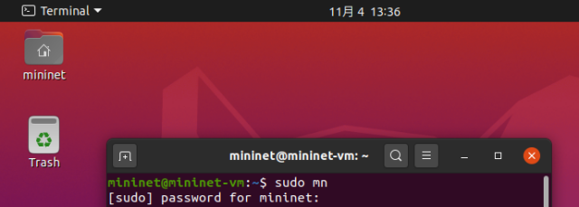

然后是下面这个图片的样子

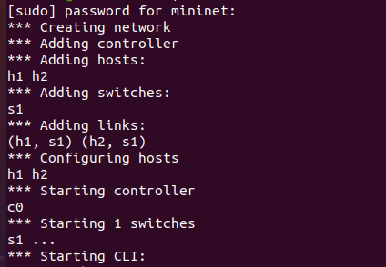

1. 熟悉mininet

指令：help

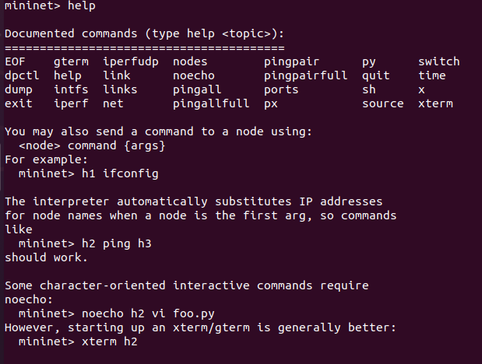

nodes:查看节点



h: host

s: switch

c0: controller

net：查看网络结构

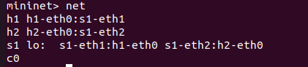

The output of this command shows that:

1. Host h1 is connected using its network interface h1-eth0 to the switch on interface s1-eth1.

2. Host h2 is connected using its network interface h2-eth0 to the switch on interface s1-eth2.

3. Switch s1:

a. has a loopback interface lo.

b. connects to h1-eth0 through interface s1-eth1.

c. connects to h2-eth0 through interface s1-eth2.

1. 图形界面

打开目录：cd ~/mininet/mininet/examples

使用特权指令运行：sudo **./miniedit.py** 如果不使用特权指令的话会出现问题的

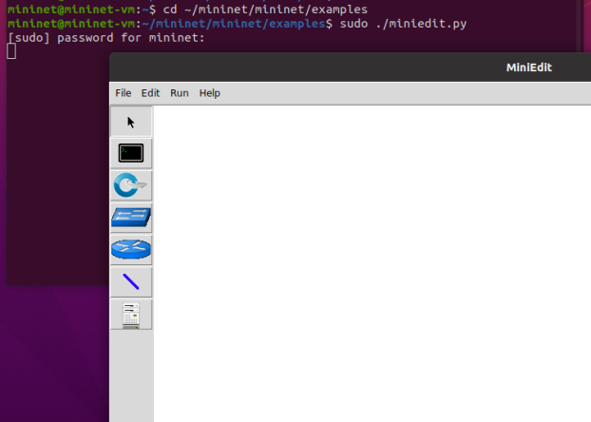

左侧面板对应的原件（鼠标放上去也会有显示的）

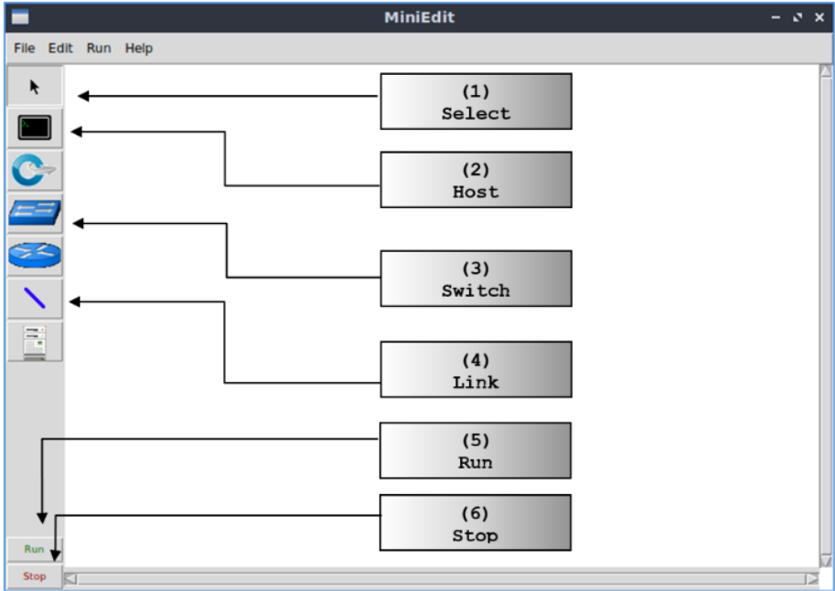

构建网络拓扑，设置ip：点击host，新建一个网络结构，然后properties设置后ip address后一定要按ok才会生效

点击run，右击查看host的terminal

1)通过ifconfig查看ip

2)通过ping指令，看host1与host2是否连通



上图为手动设置ip，可以通过自动设置ip，需要把先前手动设置的ip删除，然后edit->preferences 再次通过ifconfig查看host的ip ，看设置是否成功



1. iperf

设置服务端以及客户端，默认端口为5201

打开设置服务器的host1的terminal，指令iperf3 -s

打开客户端的host2的terminal，指令iperf3 -c ip （服务器的ip）



设置端口

打开设置服务器的host1的terminal，指令iperf3 -s -p 3300 (-p后面是你设置的端口号)

打开客户端的host2的terminal，指令iperf3 -c ip （服务器的ip）

打开客户端的host2的terminal，指令iperf3 -c ip -p 3300（服务器的ip）



1. 将两端的传输画图

设置服务端以及客户端，默认端口为5201

打开设置服务器的host1的terminal，指令iperf3 -s

打开客户端的host2的terminal，指令iperf3 -c ip（服务器的ip） -J > filename.json，这条指令后需要稍微等下

通过ls指令查看 是否生成了filename.json

绘画执行：plot_iperf.sh filename.json

在同个目录下会产生results目录，里面有相应的结果，重新再执行的话会把之前的结果覆盖，所以记得及时保存

